Помни, что, родившись женщиной
ты отвечаешь не только за себя сегодняшнюю, но также за здоровье и счастье своего завтрашнего ребенка.
О вреде курения, алкоголя, наркотиков.
Различные токсические вещества оказывают отрицательное действие на здоровье будущих детей. Самыми опасными являются алкоголь, наркотики, никотин.

Вред алкоголя.
Огромный вред наносит алкоголь репродуктивной системе будущих мам и пап. У девушек, употребляющих алкоголь с раннего возраста, в разы возрастает риск рождения больных детей, риск бесплодия и невынашивания плода — под влиянием алкоголя безвозвратно страдает фолликулярный аппарат. У юношей, в свою очередь, алкоголь, поступивший в организм, нарушается формирование органов сперматогенеза. Кроме того, под влиянием алкоголя подростки становятся бесконтрольными, поиск приключений является для них обычным делом. Именно в состоянии алкогольного опьянения могут быть «заработаны» опасные болезни, передающиеся половым путем. Ранние беременности, аборты, последующее бесплодие — вот печальные последствия влияния алкоголя на подростков.
Алкоголь является сильнейшим веществом, особенно активно действующим в период с 1 по 8 недели беременности, когда закладываются, основные органы будущего ребенка. Причина в том, что, по мнению специалистов, плацента оказывается бессильной выполнить свою роль защиты плода против ряда новых, незнакомых ей веществ, к числу которых принадлежат алкоголь.
Установлено также, что он, во-первых, сам легко проникает через плаценту к плоду, во-вторых, повреждает ее и через эти повреждения к развивающемуся и еще беспомощному организму устремляются вредоносные возбудители различных болезней. Это основные причины, по которым у пьющих родителей рождаются дети с дефектами развития.
Половые клетки становятся неполноценными, при оплодотворении рождается больной ребенок. У мужчин развивается половое бессилие, у женщины бесплодие, выкидыши, мертворождения.



Ученые подсчитали, что при регулярном приеме алкоголя риск возникновения алкогольной эмбриопатии (повреждений) плода увеличивается до 30 %, значительно возрастает вероятность гибели ребенка при родах, риск позднего выкидыша, гипоксии плода. Также было выявлено, что в 54% случаев дети алкоголиков поздно начинают ходить и говорить, в 30 % - отстает физическое развитие, торможение умственных способностей - в 15 % случаев, у 33 % детей отмечается задержка психического развития. При семейном алкоголизме 64 % детей страдают олигофренией и умственной отсталостью, 32% эпилепсией, 27% - неврозами
В семьях, где муж выпивает немного спиртного (2-3 раза в неделю на протяжении 4-5 лет) рождаются дети с отчетливыми признакам в отставании психики. Если же такое употребление алкоголя продолжается 8-10 лет, то умственное отставание детей в этой семье настолько глубоко, что они не могут учиться в обычной школе. Алкоголизм родителей приводит не только к олигофрении и умственной отсталости, но и к другим психическим заболеваниям детей. Например, родители-алкоголики отмечены у 60% детей, страдающих эпилепсией. Есть данные, что смертность детей, рожденных алкоголиками, равна 10% , а у выживших детей часты судорожные припадки, энурез (продолжающийся и в старшем возрасте), нередки уродства и предрасположенность к различным внутренним болезням.
Алкоголь опасен всегда: задолго до беременности, во время зачатия, на протяжении всей беременности, во время кормления ребенка грудью. Алкоголь быстро проникает через молочные ходы грудной железы, а продукты распада остаются в молоке несколько суток.
Изменяется состав молока, уменьшается белок и витамины, но содержится этиловый спирт и токсические продукты распада, которые опасны для нервной системы маленьких детей. Ребенок плохо развивается, растет вялым, хилым, часто болеет и нередко умирает.

Чтобы будущие Ваши дети были здоровыми и счастливыми, трезвость должна стать нормой Вашей жизни!



Призвание женщины -
родить здорового ребенка и
уберечь его.
Что нужно, чтобы ребенок родился здоровым:

1. Не курить, не употреблять алкогольные напитки и наркотики!
2. Иметь безопасный секс.
3.Пользоваться противозачаточными средствами (таблетки, инъекции, ВМС).
4. Наблюдаться в женской консультации с ранних сроков беременности.
5.Предварительно консультироваться до беременности у врачей.

Нет ничего прекраснее, чем материнство, чем здоровый и счастливый малыш. Нужно готовиться к материнству уже сейчас!
Оптимальный срок для материнства — 20 -26 лет.

г. Таштагол
ул. Ленина, 50, тел 8(38473) 2-33-36
e-mаil: sorese@yandex.ru

Муниципальное казенное учреждение
«Социально-реабилитационный центр
для несовершеннолетних»
Таштагольского района

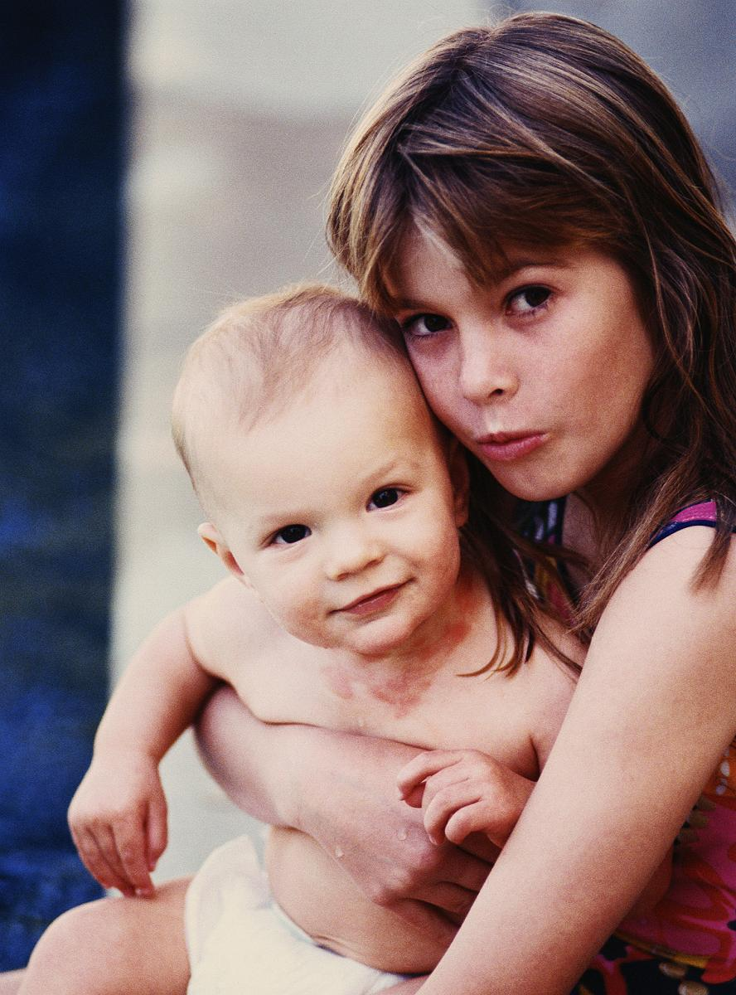

2. Что должны знать
молодые девушки -
будущие мамы?

г. Таштагол

